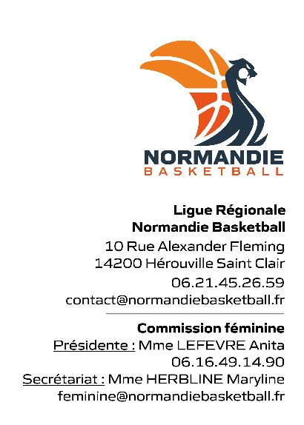
LIGUE RÉGIONALE NORMANDIE BASKETBALL

COMMISSION RÉGIONALE FÉMININE

Fiche de candidature et de validation

Saison 2025/2026

Label BRONZE

Nom du Club :

Coordonnées du Président ou de la Présidente :

Nom : Prénom :
Adresse :
N° de téléphone : Adresse mail :

Liste des critères : | Déclaration des effectifs du club : | Contrôle par la C.R.F  Accord de la CRF
Avoir au moins 8 licenciées dans 3 catégories en U9, U11, U13, U15, U18 et séniores | U9 | U11 | U13 | U15 | U18 | Seniores  | | | | |
Avoir au moins 30% de licenciées dans le club | _____ %
Avoir une équipe dans au moins 3 divisions Féminines Départementale/Régionale/Fédérale dont obligation d’avoir 1 équipe U11F | U11 | U13 | U15 | U18 | Seniores  | | | |
Avoir au moins 3 Femmes dans le comité directeur du club.  (Justificatif) | 1)  2)  3)
Avoir au moins 1 entraîneur Femme diplômée licenciée au club en activité ou en formation. | 1)
Avoir au moins 1  Femme Officielle licenciée au club diplômée ou en formation en activité (Arbitre ou OTM) | 1)

Certifié exact le ____/____/______ Décision de la Commission Régionale Féminine
Accord / Refus Date ___/____/ 2026
Cachet du Club et signature du (de la) Président(e)
Anita LEFEVRE
Présidente de la C.R.F

